**MAA13 (Differentiaali- ja integraalilaskennan jatkokurssi)**

**Välitesti 1**

**Tee tehtävät joko tälle tehtäväpaperille tai vihkoosi. Säilytä tekemäsi testi! Kun olet valmis, tarkista ja pisteytä vastauksesi erillisen tarkistusmonisteen avulla. Jos sait vähintään 9/12 pistettä, olet valmis siirtymään seuraavaan osioon!**

1. Alla on paloittain määritellyn funktion  kuvaaja. Mikä on funktion  lauseke? **(6 p.)**

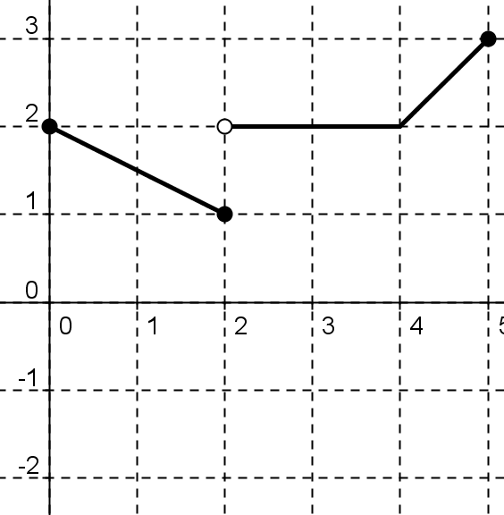

1. **a)** Piirrä alla olevaan koordinaatistoon funktion , 

kuvaaja. **(3 p.)**

**b)** *Laske* funktion raja-arvo kohdassa . **(3 p.)**

